Une petite histoire d'internet

Internet
Aujourd’hui, votre génération utilise Internet très facilement : pourtant, Internet est une invention très récente, et révolutionnaire, qu’on confond souvent avec le Web.
Distinguons d’abord Internet du Web.
Internet, ça veut dire interconnected network en anglais, soit « réseau interconnecté ». C’est tout simplement le nom qu’on donne au gigantesque réseau d’ordinateurs et d’appareils de télécommunication tous reliés entre eux, dont le vôtre fait d’ailleurs partie.
Mais si on achetait deux ordinateurs neufs, qu’on les mettait dans une pièce sans Internet et qu’on les reliait entre eux par un câble pour qu’ils communiquent entre eux quand même et s’échangent des fichiers par exemple, ces deux ordinateurs constitueraient un réseau.
Un réseau, c’est donc un groupe d’ordinateurs reliés entre eux qui échangent des données. Internet est lui un réseau gigantesque, puisqu’il couvre le monde entier : les ordinateurs connectés à ce réseau, comme le vôtre, sont reliés entre eux par des câbles, qui relient l’ordinateur à nos box internet puis à nos lignes téléphoniques, ou bien grâce à des liaisons sans fil, comme le Wifi par exemple qui va lui aussi être relié à votre box internet, ou encore via une liaison 4G qui relie l’appareil à une antenne elle-même reliée à un satellite.
Ensuite, nos lignes téléphoniques sont reliées à de grosses armoires (on appelle ces armoires des « DSLAM ») centralisant tous les câbles téléphoniques chez nos fournisseurs d’accès : Orange, Free, SFR…, elles-mêmes reliées à d’autres grosses armoires (nommées serveurs) situées partout dans le pays, pour nous permettre d’échanger d’ordinateur à ordinateur. Entre deux pays frontaliers, les câbles continuent pour communiquer avec nos voisins.
Voilà comment les ordinateurs communiquent entre eux sur terre. Pour communiquer avec des pays plus éloignés, les ordinateurs sont reliés d’un continent à l’autre par des câbles sous-marins. On peut voir en temps réel tous les câbles sous-marins actifs sur des cartes interactives, comme celle-ci :
https://www.submarinecablemap.com/#/
A l’origine d’internet, le tout premier réseau (son ancêtre) s’appelait Arpanet : c’est le premier réseau, développé aux États-Unis en 1972.
Il y a eu d’autres tentatives de réseaux, pour différents usages (pour l’armée ou les universités par exemple), mais c’est Internet qui s’est surtout développé après
Arpanet, en 1990. Internet a bien évolué et est aujourd’hui un gigantesque réseau composé de millions de sous-réseaux publics et privés, commerciaux, gouvernementaux, universitaires…
Internet est donc un support physique, c’est juste un tas de câbles entre tous nos ordinateurs pour résumer grossièrement.

Le web
Les applications utilisant le réseau Internet sont très nombreuses : les messageries instantanées, les mails, la téléphonie, l’échange de fichiers, mais c’est surtout l’apparition du web qui a popularisé et considérablement développé l’utilisation d’internet.
Web, ça veut dire « toile » en anglais.
Le Web a été créé entre autres par un informaticien britannique, Timothy John Berners-Lee, en 1989. Soit quasiment au même moment qu’Internet !

Tim Berners-Lee
Le web, c’est une architecture utilisant Internet qui permet, entre autres choses, de consulter des sites grâce à des protocoles. Pour que votre ordinateur lise le contenu des sites, il faut qu’il comprenne une langue commune à tous les ordinateurs. En informatique, on appelle cette langue commune pour se parler entre ordinateurs un protocole.
Regardez la vidéo suivante qui explique la création du web, ainsi que de l’hypertexte par Berners-Lee
https://youtu.be/dW9Wi_ksoWI
Regardez à présent cette vidéo expliquant la différence entre Internet et web
https://youtu.be/bD6oideRbg8

Pourquoi avoir inventé internet ?
Parce-que les pigeons voyageurs et le courrier postal, c’est très lent ! Les ingénieurs ayant développé les réseaux Arpanet puis Internet voulaient à la base communiquer rapidement et facilement entre plusieurs centres de recherche ou entre plusieurs centres militaires (l’université, l’armée ont les premiers développé Arpanet pour pouvoir communiquer entre plusieurs ordinateurs ou équipement de télécommunication).
Ces développements ont d’abord vu le jour aux États-Unis puis en France et en Angleterre.
Aujourd’hui, Internet est accessible au grand public, sauf dans des cas exceptionnels comme des pays n’y ayant pas accès. Les différents usages d’Internet sont très larges : envoi de mails, services téléphoniques, partage de vidéos, jeux vidéos en ligne, échanges et services bancaires, services de chat, services de téléchargement de contenu, etc.
Quant au web, son principal usage pour le grand public est la création et la consultation de sites web, comportant photos, textes, vidéos, etc.
La vidéo ci-dessous vous récapitule les grandes étapes de l’apparition d’Internet
https://youtu.be/5kXKPCqRbRI

Et nous, à quoi ça nous sert, Internet ?
L’ensemble des services proposés par Internet que nous utilisons régulièrement est souvent gratuit et facile d’accès pour le grand public : nous pouvons envoyer des mails sans payer, regarder des vidéos Youtube, utiliser les réseaux sociaux, accéder à Wikipédia, jouer en ligne, lire son cours d’OLN…
Cependant, tous ces sites internet (Youtube, Hotmail, Wikipédia…) comportant des données sont stockés sur des ordinateurs spéciaux rangés dans des armoires appelés serveurs. Un lieu où on réunit des tas de serveurs s’appelle un data center (centre de données).
Voilà à quoi ressemble un serveur :
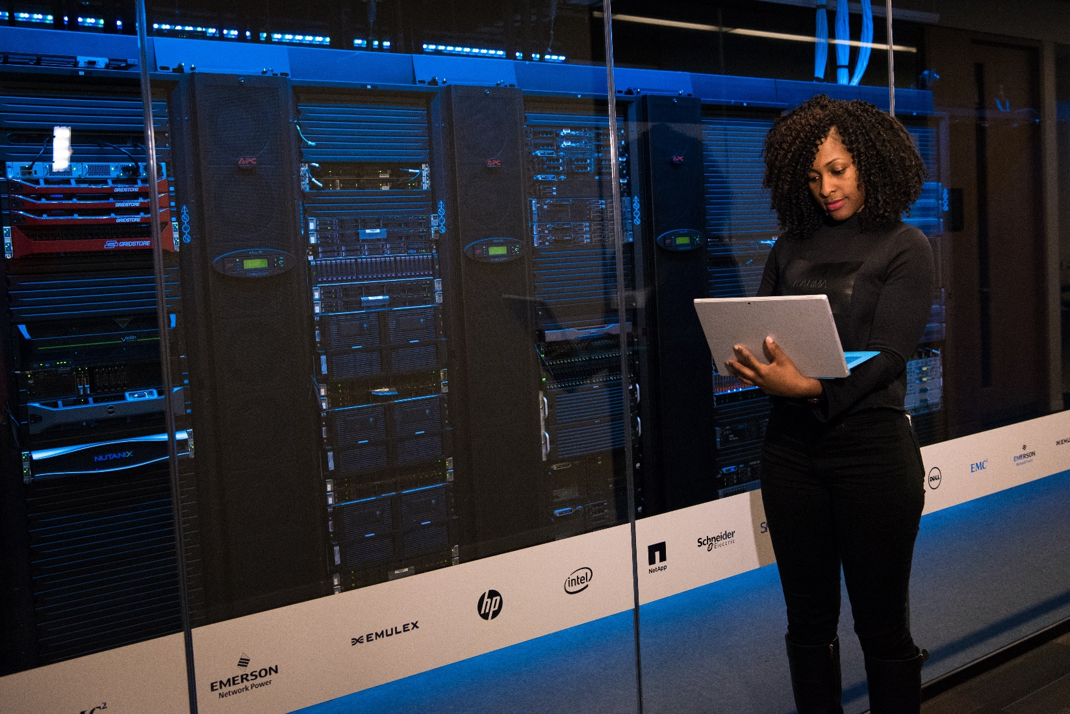
Une dame qui s’ennuie devant des serveurs
Ces serveurs, comme vos ordinateurs, ont besoin d’électricité pour fonctionner, et de ventilation pour les refroidir car ils chauffent et sont allumés 24/24h pour que les sites que vous consultez soient toujours accessibles, n’importe quand. Quand le propriétaire d’un site internet décide de stocker son site sur un serveur, il faut qu’il paye pour l’électricité consommée et l’entretien du serveur. Imaginez la facture EDF des serveurs de Youtube ou de Gmail ! Les serveurs doivent donc être rentabilisés. Les propriétaires des sites internet n’ont donc pas forcément intérêt à proposer des sites internet au public si cela leur coûte cher : il faut trouver une solution pour être rentable. Mais vous ne payez souvent rien !
Les solutions sont alors multiples : soit on paye son serveur, soit on fait payer l’utilisateur directement (il existe par exemple des services de mail payants), soit on utilise des trackers, ou bien on fait appel à des régies publicitaires qui vont afficher leurs publicités et vous rediriger vers des sites extérieurs vendant des produits si vous cliquez dessus. C’est pour cela que Youtube vous propose par exemple de la pub avant une vidéo.
Quant aux trackers, ce sont des logiciels qui sont présents sur les sites web que nous visitons, et qui ont pour mission d’informer le groupe qui les a déposés sur ce que l’utilisateur a fait sur le site. Toutes ces informations sont collectées, puis revendues à des sociétés qui en ont besoin pour cibler des clients potentiels afin soit de leur envoyer de la publicité ciblée, soit pour répondre à d’autres marchés économiques.
Voici quelques exemples de données qui peuvent être collectées quand vous visitez un site web :
- votre nom, prénom, adresse mail, orientation, sexe, religion, localisation…
- le type d’appareil que vous utilisez et possédez, les derniers sites consultés, les endroits où vous avez cliqué, le temps passé sur les sites que vous visitez
- le contenu que vous likez ou dislikez
- les photos que vous postez, le texte et les vidéos que vous produisez ou consultez
- etc.
Toutes ces données sont stockées et constituent un profil, qui sera ensuite revendu. Les entreprises qui récoltent et revendent les données s’appellent des data-brockers.
On peut aujourd’hui adhérer ou s’opposer à la collecte de données personnelle, sur les sites visités, et grâce à un organisme – la CNIL – qui veille au respect des données personnelles.

Exercices
Répondez aux questions suivantes sur un fichier Word ou LibreOffice ou OpenOffice et enregistrez votre fichier en PDF ou ODT. Vous devrez faire de petites recherches sur internet pour répondre aux questions.
- Cherchez l’étymologie de « télécommunication » : qu’est-ce que cela veut dire ? Votre téléphone portable est-il un moyen de télécommunication ? Et votre télévision ?
- Sur le site Submarine Cable Map, choisissez un câble sous-marin de votre choix et cherchez son nom, sa longueur et les villes par lesquelles ce câble passe.
- Quel est le coût moyen du dépôt d’un câble Internet sous la mer ? Combien y en at-il sous l’eau actuellement ? Comment s’appellent les engins qui déposent les câbles sous-marins ?
- Qui est propriétaire ces câbles sous-marin : est-ce des états ou des entreprises privées ? Et qui finance ces câbles qui vous permettent d’échanger des mails avec l’autre bout du monde ? Est-ce vous ou des entreprises ? Développez votre réponse.
- Citez trois régies publicitaires internet.
- Question bonus : à combien se chiffrait, en 2019 et en dollars, la somme totale des données personnelles revendues dans le monde ?

